SCHEDA TECNICO PATRIMONIALE

IMMOBILE SITO IN FAVRIA, VIA FRONT 2 INTERNO PARCO BONAUDO
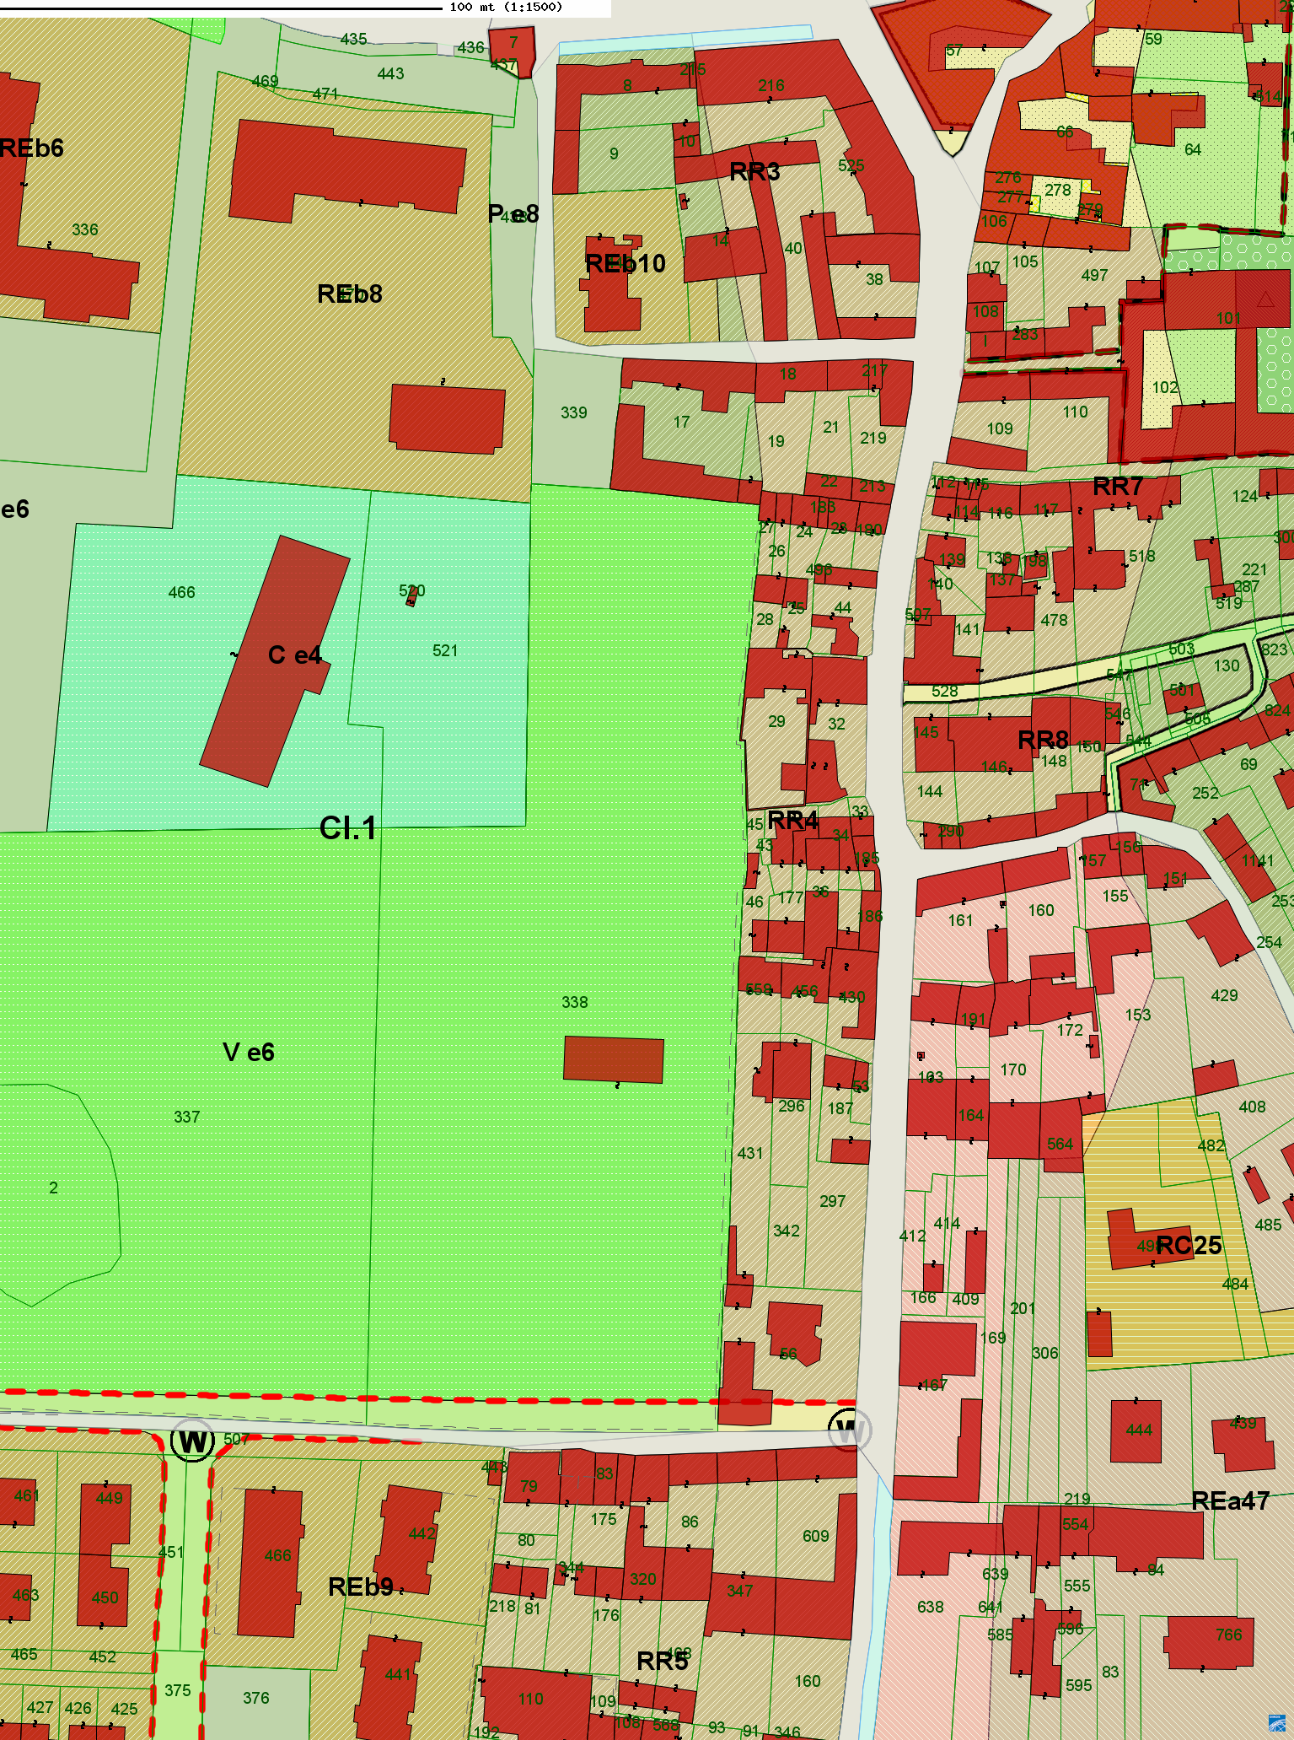 | 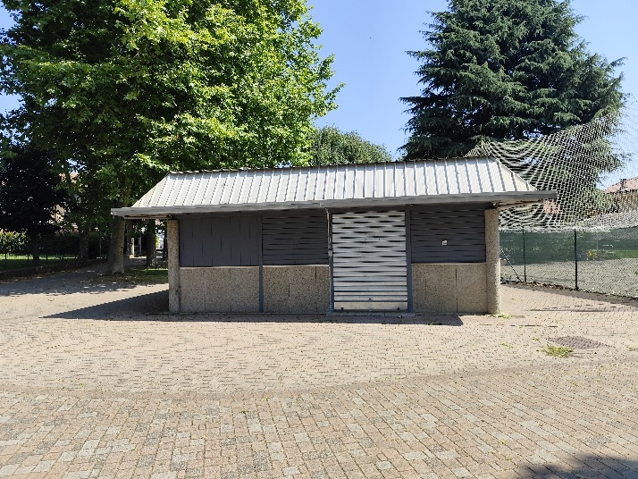

PARTE PRIMA - CARATTERISTICHE PATRIMONIALI

UBICAZIONE - CONSISTENZA - CARATTERISTICHE PRINCIPALI
L'unità immobiliare in oggetto è ubicata nel Comune di Favria, all’interno del Parco Bonaudo, tra gli impianti sportivi di tennis, calcetto, calcio e campo da basket.
Il cespite oggetto di concessione è situato al piano terreno all’interno del Parco Bonaudo, l'unità immobiliare è dotata di servizi igienici per il pubblico, un locale somministrazione un locale di servizio per il personale, un magazzino e un’area di pertinenza che circonda l’unità immobiliare di 146 mq pavimentata con autobloccanti, gli infissi sono in alluminio a vetro singolo le serrande sono motorizzate ed è dotato anche di un impianto di riscaldamento e raffrescamento a split con unità esterna, di un bancone bar e di mobilio a pensile che completano le attrezzature in dotazione.
La superficie catastale totale, di 27 m² m e 33 m² lordi con area esterna esclusiva di 146 m².

CANONE ANNUALE A BASE D'ASTA
€/anno 3.600,00 (euro/anno tremilaseicento/00) oltre I.V.A. 22%.
Il canone è stato determinato con deliberazione di G.C. n°118 del 27/11/2025, in considerazione della consistenza dimensionale, della tipologia costruttiva e dell'ubicazione dell'immobile.

IDENTIFICATIVI CATASTALI
L'immobile è attualmente censito al Catasto Fabbricati del Comune di Favria al Foglio 4, particella 338, sub. 2 (Indirizzo: Via Front 2 interno Parco Bonaudo, piano T; Categoria: C/1; Classe: 2; Consistenza: 24 m²; Superficie catastale totale: 27 m²; superficie di pertinenza 146 m² Rendita 549,10). ed insiste su area censita al Catasto Terreni al Foglio 4 particella 338. Nel caso in cui il concessionario realizzasse opere edilizie, preventivamente autorizzate e tali da modificare la consistenza dell'unità immobiliare, avrà l'onere di provvedere, a propria cura e spese, al suo formale aggiornamento catastale.

PLANIMETRIE CATASTALI
Si riportano, a mero titolo informativo, le planimetrie catastali depositate presso l'Agenzia del Territorio.

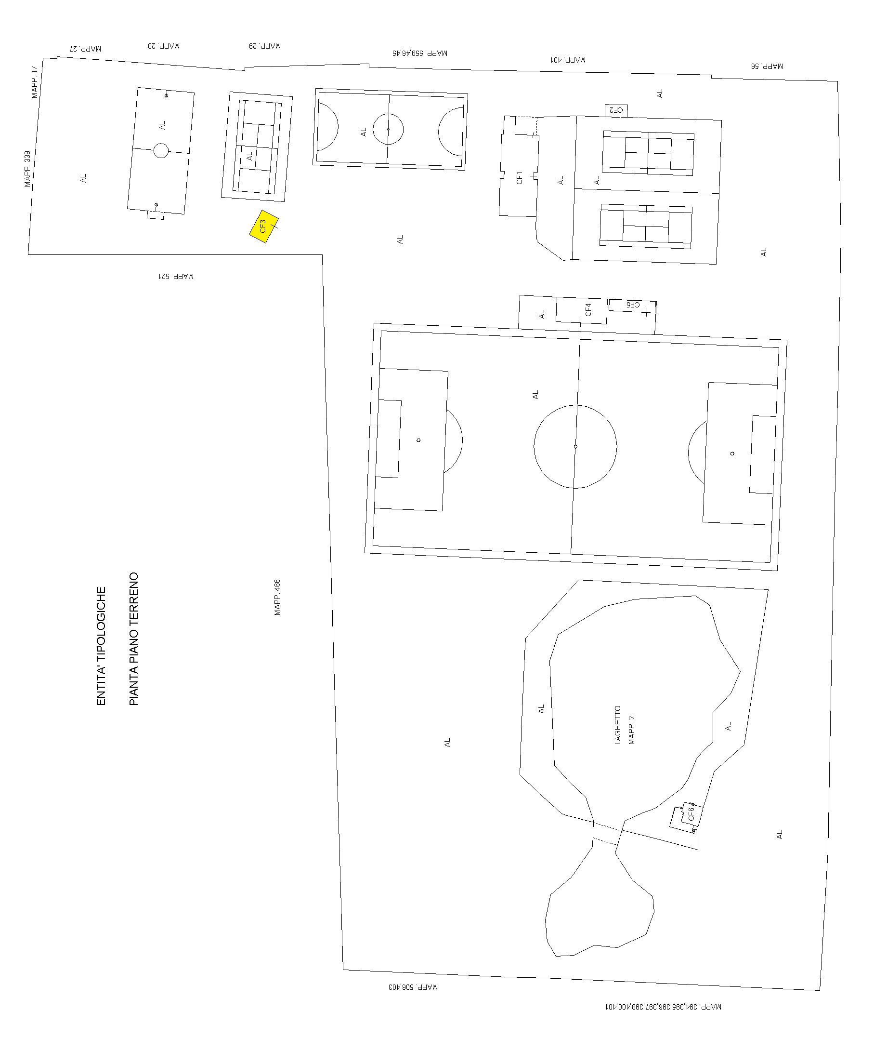

Foglio 4, part. 338 edificio evidenziato in giallo - Stralcio estratto di mappa catastale C.T. - Non in scala
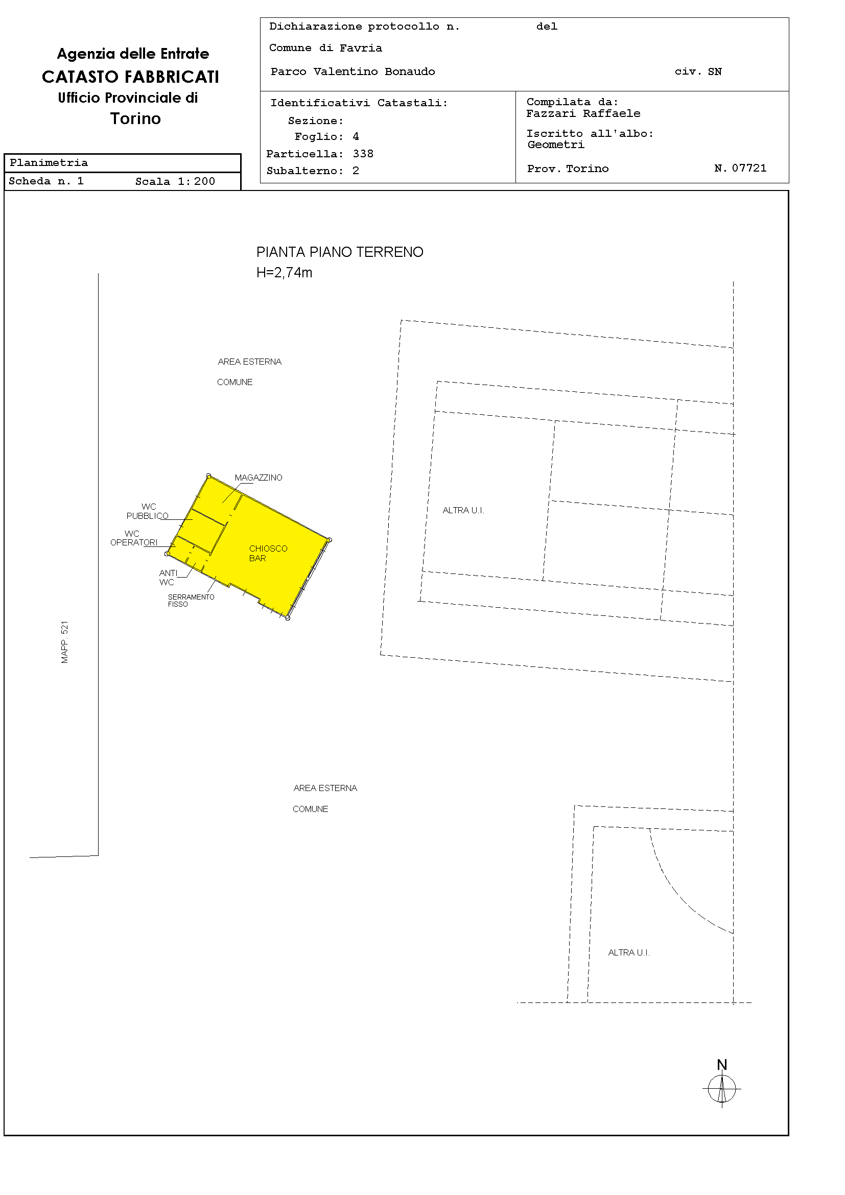
Planimetria Catastale Foglio 4, part. 338 sub.2
edificio evidenziato in giallo - Non in scala

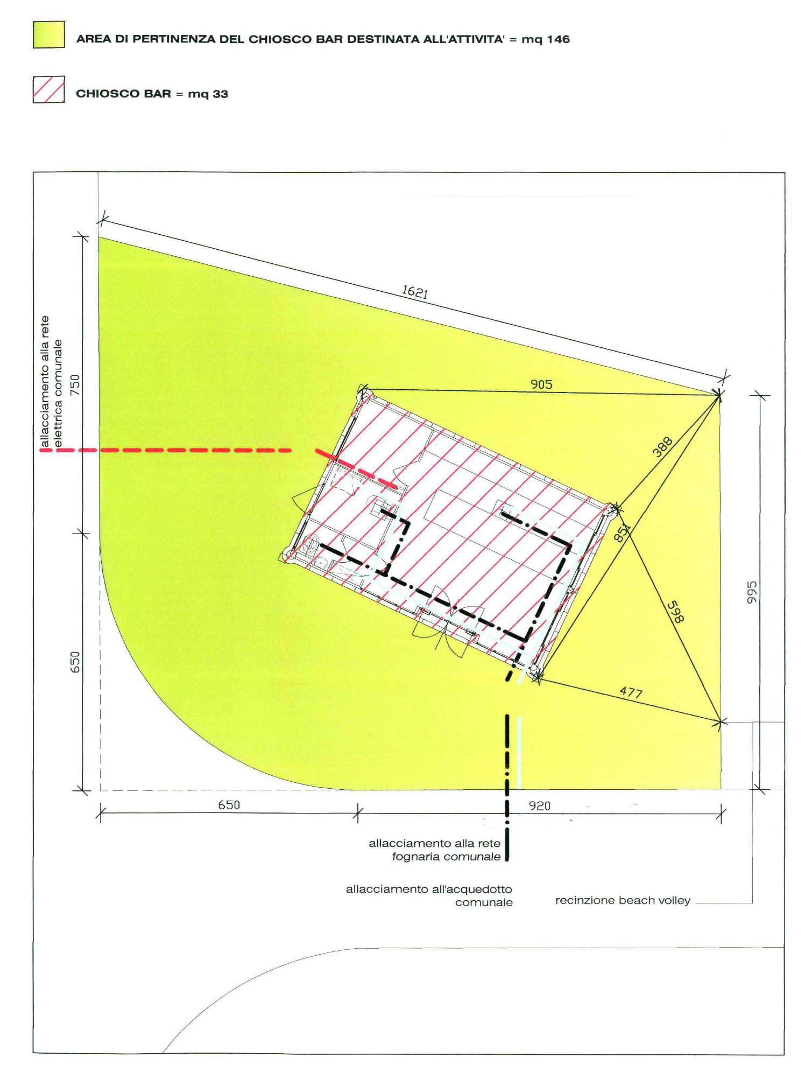
Planimetria Area esterna di pertinenza del Foglio 4, part. 338 sub.2
edificio evidenziato in giallo - Non in scala

VINCOLI AI SENSI DEL D.LGS 42/2004
Non trattandosi di immobile risalente ad oltre 70 anni, non occorre attivare la procedura di verifica dell'interesse culturale, ai sensi dell'art. 12 del D.Lgs. n. 42/2004 e s.m.i.

STATO OCCUPAZIONALE
L'unità immobiliare in oggetto è attualmente libera.

SPESE COMUNI
L’unità immobiliare sita nel parco verrà equipaggiata di n° 4 videocamere di controllo, una unità di trasmissione dati e un gruppo di continuità, la fornitura di corrente per mantenere le attrezzature attive è a carico dell’affittuario.

UTENZE
L'immobile risulta sprovvisto di utenze attive.
Sarà onere del locatario, qualora necessario, provvedere all'allacciamento degli impianti, alla realizzazione di tutte le relative opere, nonché adempiere agli obblighi manutentivi, alla pulizia ed alle eventuali riparazioni che si renderanno necessarie durante il rapporto contrattuale. Saranno a carico del locatario tutte le spese relative alle utenze, i cui contratti, qualora esistenti, dovranno essere direttamente volturati al medesimo ove non ancora disdettati.
Le spese relative all'utenza elettrica sono contabilizzate attraverso contatore il cui contratto sarà direttamente intestato all'assegnatario.

DESTINAZIONE URBANISTICA
L'immobile è collocato in Area SP - Verde Attrezzato esistente Ve6 - Art. 39 NDA
Classe I di pericolosità geomorfologica - Art. 13 NDA
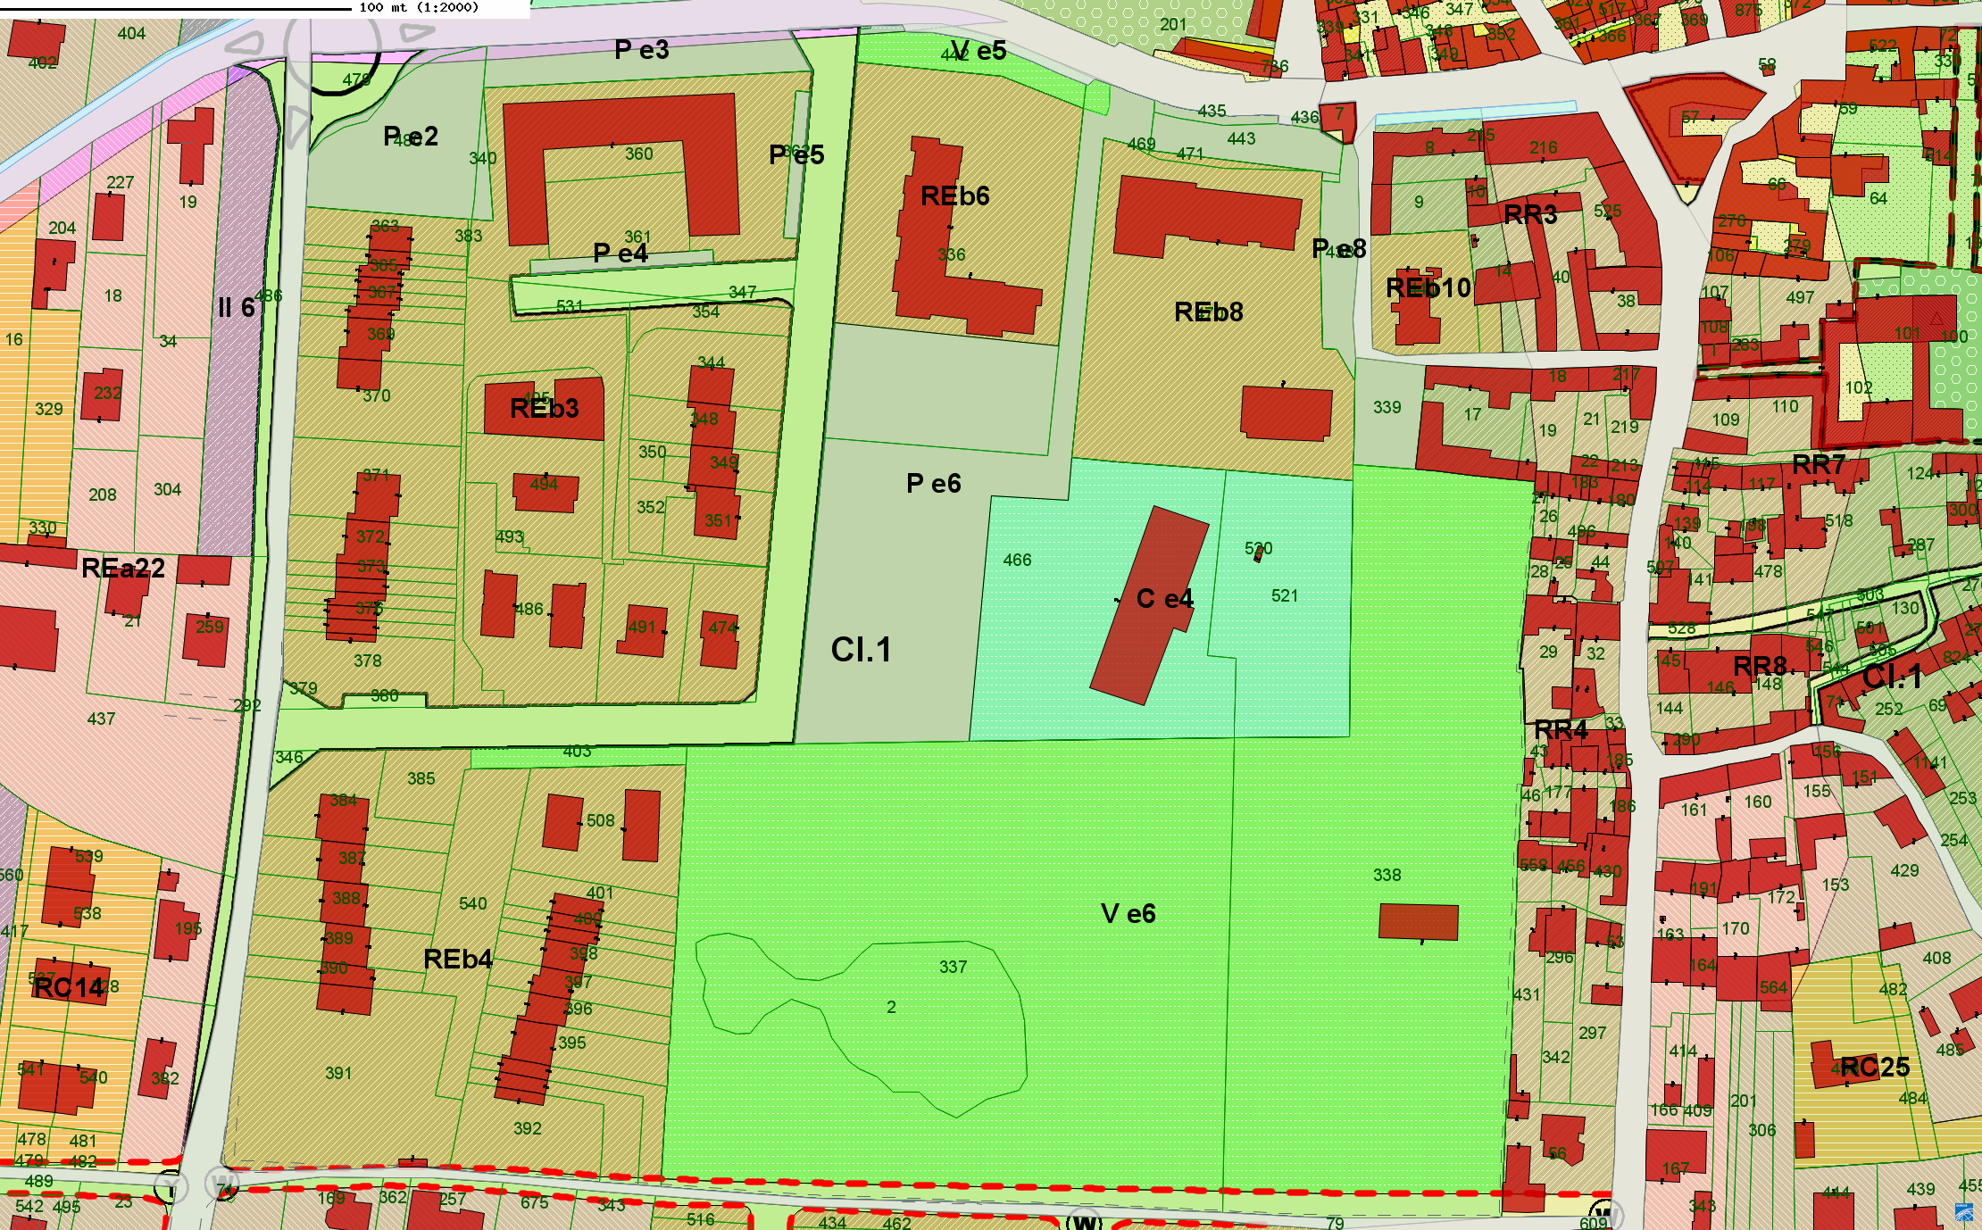
Estratto Azzonamento P.R.G. - Non in scala
Dalla lettura della tavola "Assetto generale del Piano con sovrapposizione della carta di sintesi" (Allegati tecnici P.R.G.C. Tavola D6 - scala 1:5.000), approvata con la Revisione Generale al P.R.G.C. - DGR n. 16-10183 del 01/08/2003, risulta che l'immobile in oggetto ricade in classe prima di pericolosità geo-morfologica.
PIANO DI ZONIZZAZIONE ACUSTICA
Secondo il Piano di Zonizzazione Acustica approvato con DCC n. 41 del 3011/2004, l’immobile è ricompreso nella classe acustica I° con i seguenti limiti di immissione [dB (A)] diurno 50 e notturno 40.

DESTINAZIONE D'USO
L'immobile dovrà essere destinato esclusivamente ad uso commerciale come locale di somministrazione alimenti e bevande e affini è fatto espresso divieto al conduttore di sublocare, dare in comodato, in tutto o in parte, di cedere o di conferire a qualunque titolo il contratto come meglio dettagliato nel disciplinare.

PARTE SECONDA - CARATTERISTICHE TECNICHE

PROVVEDIMENTI EDILIZI
Presso l'archivio edilizio del Comune di Favria sono stati reperiti i seguenti provvedimenti che si riportano a titolo informativo al fine di agevolare i partecipanti nella valutazione delle consistenze e delle destinazioni d'uso legittimate. Il concorrente prende atto della documentazione elencata nella consapevolezza che tale documentazione potrebbe non essere esaustiva.
- Certificato di idoneità statica trasmesso dalla ditta Asteco in data 28/02/2011 al prot. 2728 a firma dell’Ing. Alessandro TOMO’ della ditta stessa;
- Dichiarazione di conformità dell’impianto elettrico al D.M. 37/08 emessa in data 31/01/2011 dalla ditta Pietro TOPPI di Roma, pervenuta il 02/02/2011 al prot. n. 1593;
- Dichiarazione di conformità dell’impianto idrico al D.M. 37/08 emessa in data 01/03/2011 dalla ditta Walter POMATTO di Favria, pervenuta il 10/03/2011 al prot. n. 3182;
- Parere favorevole della competente ASL TO4 in ordine ai requisiti igienico-sanitari della struttura, pervenuto in data 18/04/2011 al prot. n. 5053.
- Certificato di Agibilità del 18/04/2011 prot. n.5055
Qualora il locatario intendesse realizzare, all'interno dell'unità immobiliare, opere edilizie eccedenti l'ordinaria manutenzione avrà l'onere di domandare preventivamente, all’Area Economico Finanziaria del Comune di Favria, apposito nulla osta patrimoniale che, se non di diniego, conterrà le eventuali prescrizioni a cui attenersi. Prima di iniziare le lavorazioni dovrà, a propria cura e spese e nel rispetto di tutte le prescrizioni in vigore, presentare, presso gli uffici competenti del Comune, apposita pratica edilizia a firma di professionista abilitato. Tutte le operazioni, sia in merito alla fase progettuale che alle lavorazioni pertinenti eventualmente approvate, rimarranno a esclusivo onere e carico del locatario che dovrà, nelle forme ritenute più opportune, sostenerle totalmente e volontariamente. Il locatario assumerà, per tutti gli adempimenti del caso, il ruolo di committente (unico responsabile della correttezza dell'esecuzione dei lavori e della veridicità delle dichiarazioni rilasciate) manlevando il Comune di Favria da ogni responsabilità al riguardo, anche relativa agli importi eventualmente finanziati e/o agevolati e all'applicazione di eventuali sanzioni.

CONDIZIONI DI MANUTENZIONE E CONSERVAZIONE
L'unità immobiliare in oggetto si presenta in buone condizioni manutentive.
Saranno a cura e spese del locatario le opere di manutenzione ordinaria e straordinaria che si rendessero necessarie durante l'intero periodo contrattuale. Il locatario dovrà in tal senso provvedere ad eseguire anche tutte le opere e gli accorgimenti necessari per mantenere in efficienza gli impianti esistenti nell'unità immobiliare.
Il concorrente prende atto della consistenza immobiliare attraverso opportuno sopralluogo.
Sarà altresì a carico del locatario la rimozione di masserizie di qualsiasi tipo e genere, degli impianti presenti in disuso o che non soddisfano le normative in vigore, e di tutto ciò che non è ritenuto funzionale all'attività da insediare.

CLASSE ENERGETICA/APE
Assente.

IMPIANTI
- dichiarazione di conformità dell’impianto elettrico al D.M. 37/08 emessa in data 31/01/2011 dalla ditta Pietro TOPPI di Roma, pervenuta il 02/02/2011 al prot. n. 1593;
- dichiarazione di conformità dell’impianto idrico al D.M. 37/08 emessa in data 01/03/2011 dalla ditta Walter POMATTO di Favria, pervenuta il 10/03/2011 al prot. n. 3182;

L'immobile è dotato di impianto di riscaldamento e raffrescamento a condizionatore con unità esterna e split interno
Con riferimento all'art. 1 del D.M. 22 gennaio 2008 n. 37 Il Comune non può pertanto al momento fornire alcuna garanzia circa la conformità degli impianti alla normativa in materia di sicurezza vigente all'epoca in cui detti impianti sono stati realizzati. L'aggiudicatario è avvertito delle conseguenze alle persone ed alle cose che possono derivare dalla non conformità di tali impianti alle norme che li riguardano e dichiara di aver preso visione di tali impianti e di essere consapevole dei rischi che si assume con riferimento al loro specifico stato ed esonera il Comune di Favria da ogni responsabilità per eventuali danni di qualsiasi natura che tale stato provochi a chiunque.

PLANIMETRIA STATO DI FATTO
Planimetria fuori scala che rappresenta indicativamente la consistenza dell'unità immobiliare.

